Фотография | Имя | Дата рождения | Наличие братьев и сестер | Ссылка на сайт «Счастливое детство - в семье»
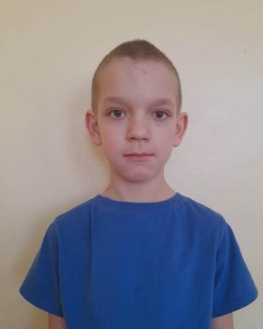 | Данил С. | 10.2012 | Артем С.  04.2015  Никита С.  02.2017  Полина С.  03.2020  Виктор С.  08.2021 | http://deti.educaltai.ru/childs/list/2395/
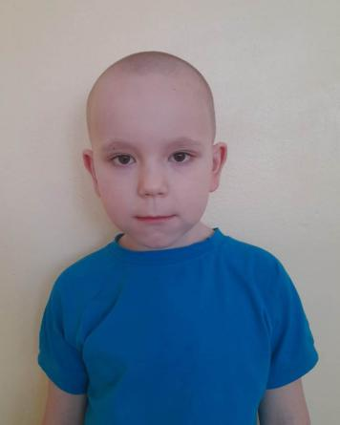 | Артем С. | 04.2015 | Данил С.  10.2012  Никита С.  02.2017  Полина С.  03.2020  Виктор С.  08.2021 | http://deti.educaltai.ru/childs/list/2396/
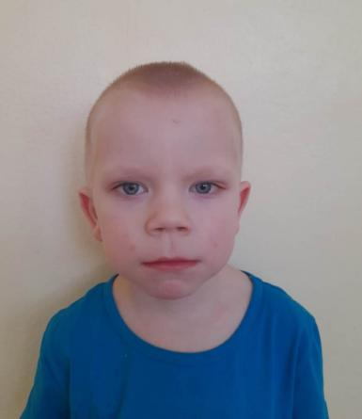 | Никита С. | 02.2017 | Данил С.  10.2012  Артем С.  04.2015  Полина С.  03.2020  Виктор С.  08.2021 | http://deti.educaltai.ru/childs/list/2397/
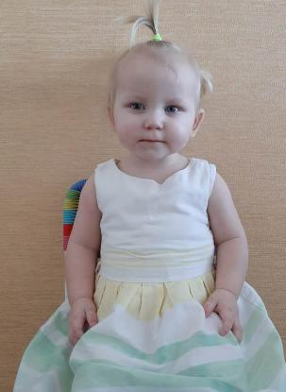 | Полина С. | 03.2020 | Артем С.  04.2015  Никита С.  02.2017  Данил С.  10.2012  Виктор С.  08.2021 | http://deti.educaltai.ru/childs/list/2398/
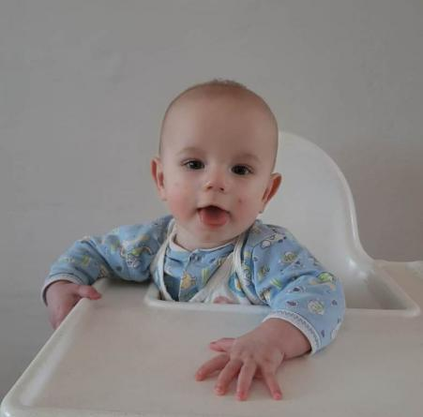 | Виктор С. | 08.2021 | Артем С.  04.2015  Никита С.  02.2017  Полина С.  03.2020  Данил С.  10.2012 | http://deti.educaltai.ru/childs/list/2399/
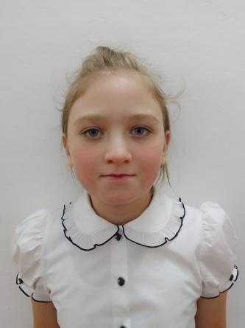 | Елизавета Б. | 03.2010 | Валерия У.  06.2006 | http://deti.educaltai.ru/childs/list/2400/
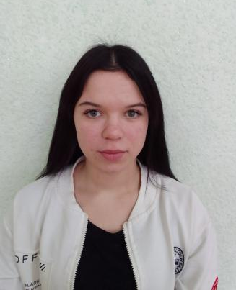 | Валерия У. | 06.2006 | Елизавета Б.  03.2010 | http://deti.educaltai.ru/childs/list/2401/
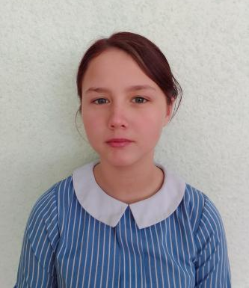 | Светлана С. | 02.2010 | Евгений С.  06.2011 | http://deti.educaltai.ru/childs/list/2403/
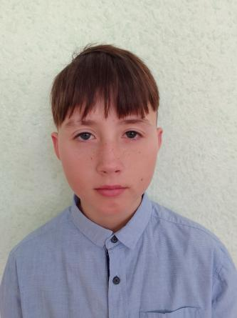 | Евгений С. | 06.2011 | Светлана С.  02.2010 | http://deti.educaltai.ru/childs/list/2404/
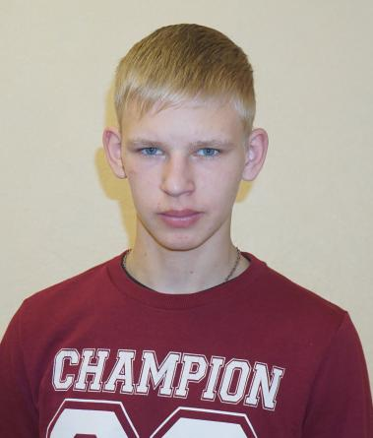 | Дмитрий М. | 01.2005 | - | http://deti.educaltai.ru/childs/list/2405/
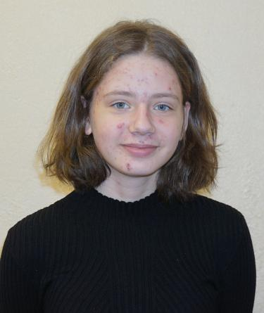 | Юлия М. | 04.2008 | Владислав М.  01.2010  Иван Д.  09.2014 | http://deti.educaltai.ru/childs/list/2406/
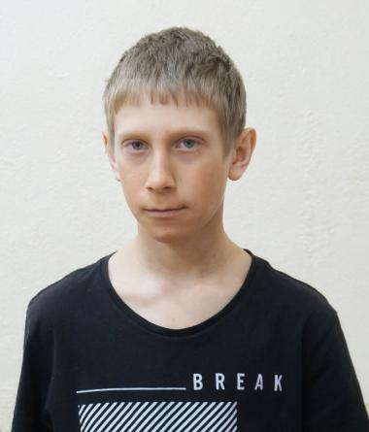 | Владислав М. | 01.2010 | Юлия М.  04.2008  Иван Д.  09.2014 | http://deti.educaltai.ru/childs/list/2407/
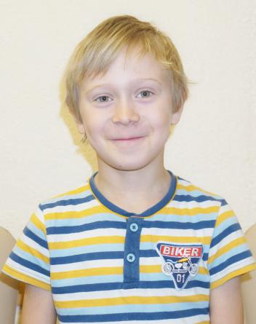 | Иван Д. | 09.2014 | Юлия М.  04.2008  Владислав М.  01.2010 | http://deti.educaltai.ru/childs/list/2408/
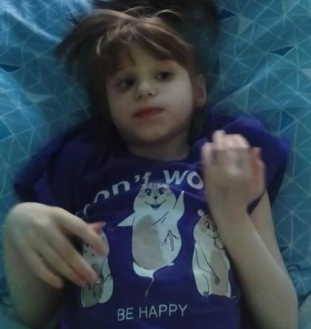 | Наталья Ч. | 09.2015 | - | http://deti.educaltai.ru/childs/list/2409/
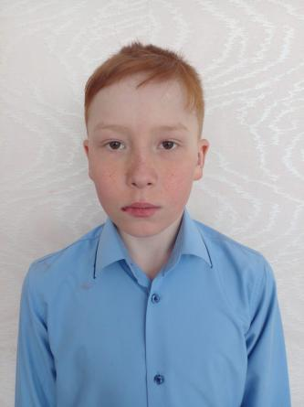 | Александр Г. | 11.2010 | - | http://deti.educaltai.ru/childs/list/2410/
 | Анастасия О. | 06.2008 | - | http://deti.educaltai.ru/childs/list/2413/
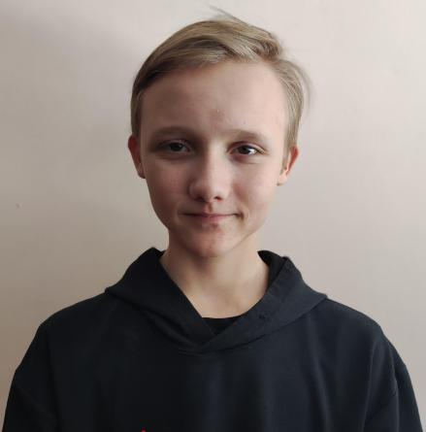 | Эдуард П. | 01.2009 | - | http://deti.educaltai.ru/childs/list/2414/
 | Роман С. | 01.2006 | - | http://deti.educaltai.ru/childs/list/2415/
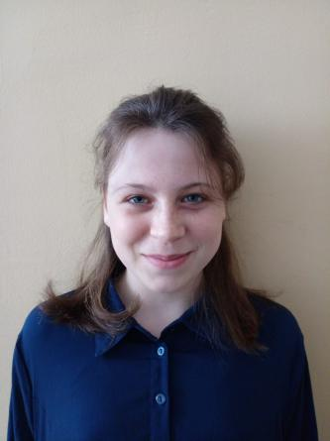 | Анастасия Б. | 09.2007 | Юрий Б.  02.2011  Андрей Б.  05.2016  Сергей Б.  07.2009 | http://deti.educaltai.ru/childs/list/2416/
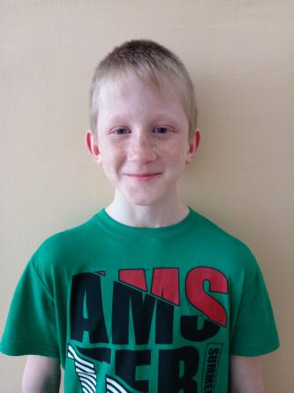 | Юрий Б. | 02.2011 | Анастасия Б.  09.2007  Андрей Б.  05.2016  Сергей Б.  07.2009 | http://deti.educaltai.ru/childs/list/2417/
 | Андрей Б. | 05.2016 | Анастасия Б.  09.2007  Юрий Б.  02.2011  Сергей Б.  07.2009 | http://deti.educaltai.ru/childs/list/2418/
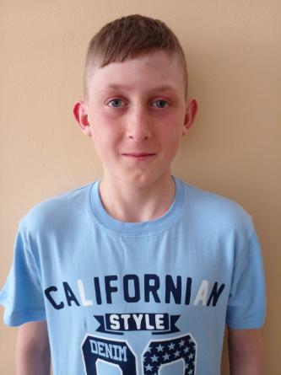 | Сергей Б. | 07.2009 | Анастасия Б.  09.2007  Юрий Б.  02.2011  Андрей Б.  05.2016 | http://deti.educaltai.ru/childs/list/2419/
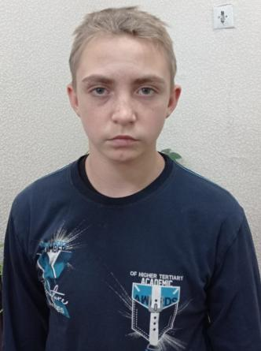 | Александр Г. | 09.2009 | - | http://deti.educaltai.ru/childs/list/2420/
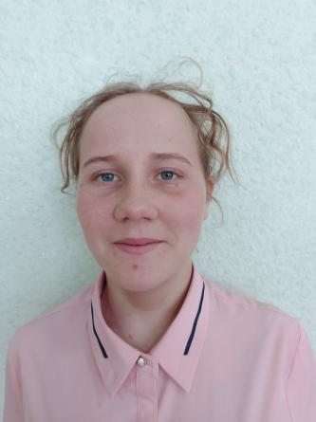 | Варвара Л. | 08.2008 | Степан Л.  06.2010 | http://deti.educaltai.ru/childs/list/2421/
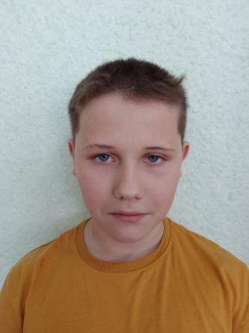 | Степан Л. | 06.2010 | Варвара Л.  08.2008 | http://deti.educaltai.ru/childs/list/2422/
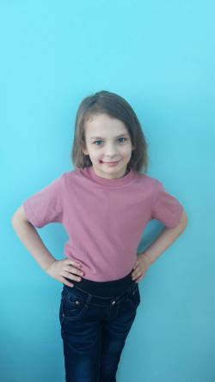 | Екатерина Р. | 04.2014 | Роман Р.  06.2016  Арина Б.  04.2012  Николай Р.  01.2018  Виктория Р.  11.2019 | http://deti.educaltai.ru/childs/list/2423/
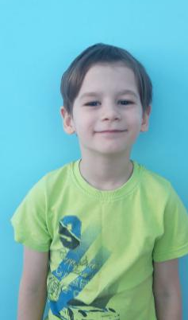 | Роман Р. | 06.2016 | Екатерина Р.  04.2014  Арина Б.  04.2012  Николай Р.  01.2018  Виктория Р.  11.2019 | http://deti.educaltai.ru/childs/list/2424/
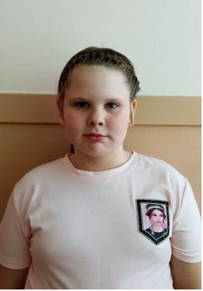 | Арина Б. | 04.2012 | Екатерина Р.  04.2014  Роман Р.  06.2016  Николай Р.  01.2018  Виктория Р.  11.2019 | http://deti.educaltai.ru/childs/list/2425/
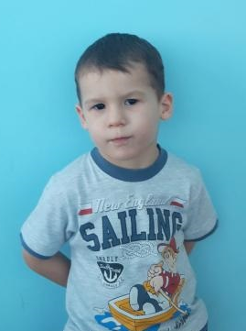 | Николай Р. | 01.2018 | Екатерина Р.  04.2014  Арина Б.  04.2012  Виктория Р.  11.2019  Роман Р.  06.2016 | http://deti.educaltai.ru/childs/list/2426/
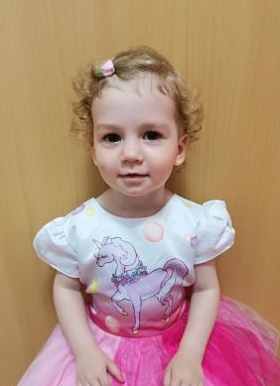 | Виктория Р. | 11.2019 | Екатерина Р.  04.2014  Арина Б.  04.2012  Роман Р.  06.2016  Николай Р.  01.2018 | http://deti.educaltai.ru/childs/list/2427/
 | Никита М. | 03.2008 | - | http://deti.educaltai.ru/childs/list/2429/
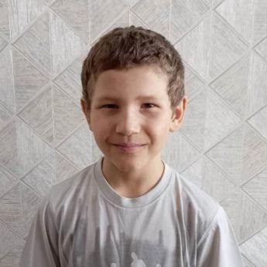 | Роман Д. | 02.2012 | - | http://deti.educaltai.ru/childs/list/2430/
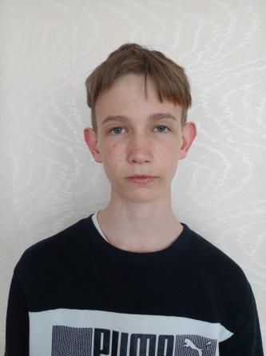 | Степан Ж. | 08.2007 | - | http://deti.educaltai.ru/childs/list/2431/
 | Ева Д. | 08.2007 | - | http://deti.educaltai.ru/childs/list/2433/
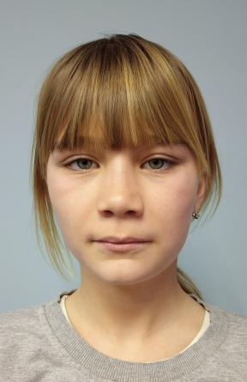 | Галина Б. | 05.2008 | Карина Б.  08.2010  Константин Б.  01.2018 | http://deti.educaltai.ru/childs/list/2434/
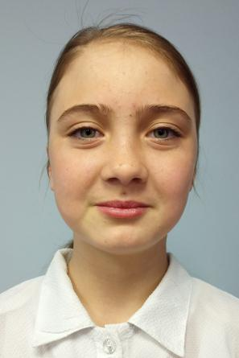 | Карина Б. | 08.2010 | Галина Б.  05.2018  Константин Б.  01.2018 | http://deti.educaltai.ru/childs/list/2435/
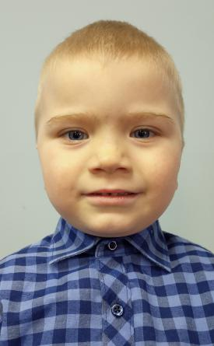 | Константин Б. | 01.2018 | Галина Б.  05.2018  Карина Б.  08.2010 | http://deti.educaltai.ru/childs/list/2436/
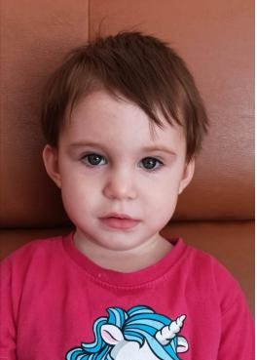 | Ульяна И. | 05.2020 | Станислав И.  11.2014  Снежана И.  06.2017 | http://deti.educaltai.ru/childs/list/2437/
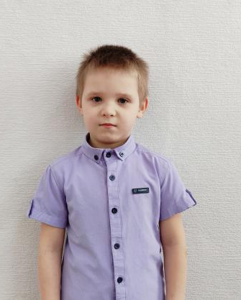 | Станислав И. | 11.2014 | Снежана И.  06.2017  Ульяна И.  05.2020 | http://deti.educaltai.ru/childs/list/2438/
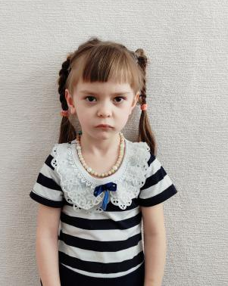 | Снежана И. | 06.2017 | Ульяна И.  05.2020  Станислав И.  11.2014 | http://deti.educaltai.ru/childs/list/2439/
 | Елизавета Б. | 12.2007 | - | http://deti.educaltai.ru/childs/list/2443/
 | Станислав Д. | 12.2016 | - | http://deti.educaltai.ru/childs/list/2444/
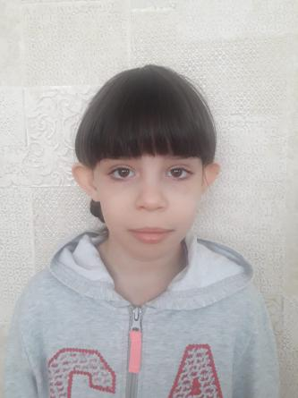 | Вероника Н. | 03.2014 | - | http://deti.educaltai.ru/childs/list/2447/
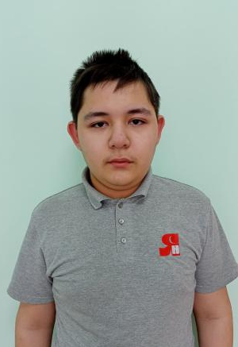 | Руслан У. | 11.2005 | - | http://deti.educaltai.ru/childs/list/2448/
 | Вадим Т. | 05.2005 | Егор Т.  04.2009 | http://deti.educaltai.ru/childs/list/2449/
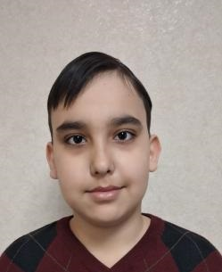 | Егор Т. | 04.2009 | Вадим Т.  05.2005 | http://deti.educaltai.ru/childs/list/2450/
 | Алексей К. | 01.2007 | - | http://deti.educaltai.ru/childs/list/2451/
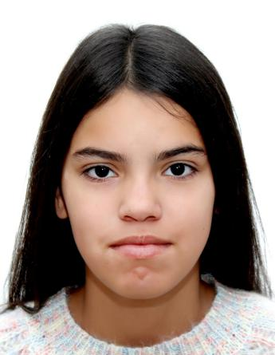 | Ангелина Ч. | 09.2007 | - | http://deti.educaltai.ru/childs/list/2452/
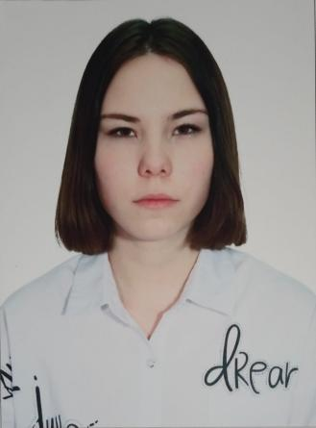 | Карина М. | 07.2006 | - | http://deti.educaltai.ru/childs/list/2453/
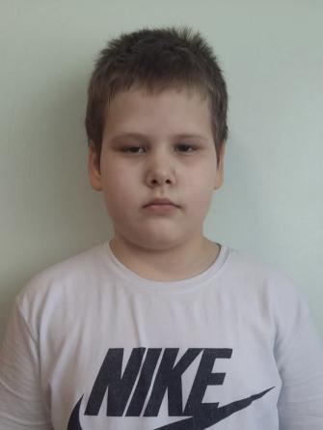 | Денис К. | 05.2013 | - | http://deti.educaltai.ru/childs/list/2454/
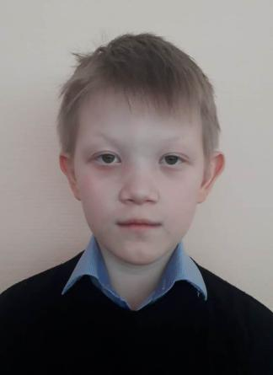 | Ермаков А. | 12.2011 | - | http://deti.educaltai.ru/childs/list/2457/
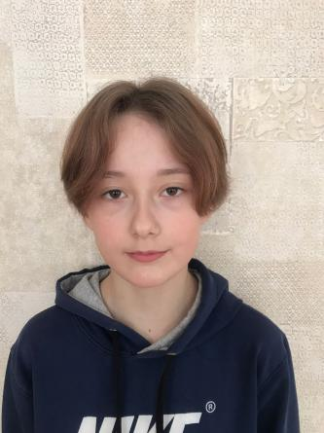 | Софья З. | 12.2008 | - | http://deti.educaltai.ru/childs/list/2459/
 | Владимир Х. | 09.2005 | - | http://deti.educaltai.ru/childs/list/2460/
 | Кирилл Ч. | 04.2005 | - | http://deti.educaltai.ru/childs/list/2461/
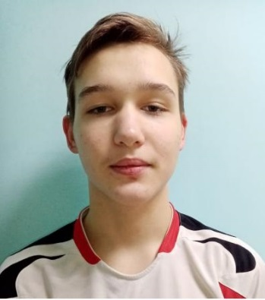 | Дмитрий Ш. | 01.2007 | - | http://deti.educaltai.ru/childs/list/2462/
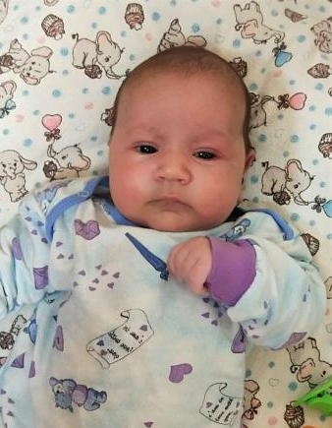 | Юлия Л. | 02.2022 | - | http://deti.educaltai.ru/childs/list/2463/
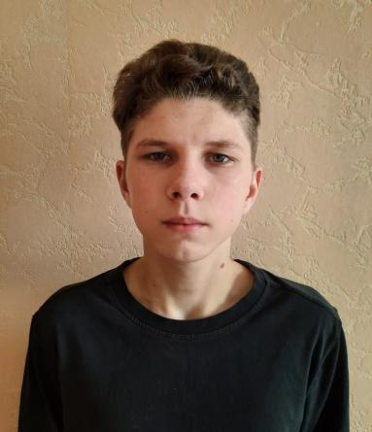 | Дмитрий У. | 02.2006 | - | http://deti.educaltai.ru/childs/list/2464/
 | Николай Я. | 06.2005 | Кирилл Я.  10.2007  Олег Я.  07.2011  Антон Я.  11.2012  Никита Я.  10.2014 | http://deti.educaltai.ru/childs/list/2465/
 | Кирилл Я. | 10.2007 | Николай Я.  06.2005  Олег Я.  07.2011  Антон Я.  11.2012  Никита Я.  10.2014 | http://deti.educaltai.ru/childs/list/2466/
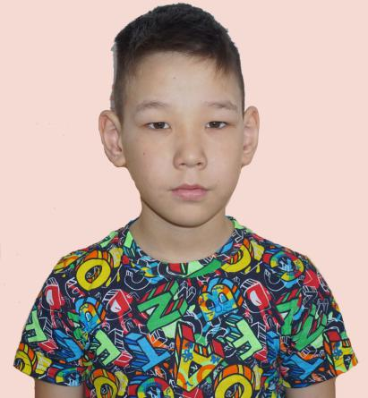 | Антон Я. | 11.2012 | Николай Я.  06.2005  Кирилл Я.  10.2007  Олег Я.  07.2011  Никита Я.  10.2014 | http://deti.educaltai.ru/childs/list/2468/
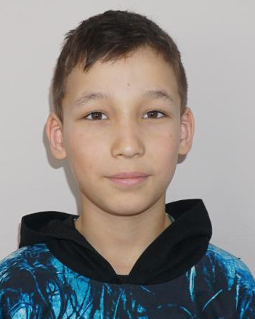 | Олег Я. | 07.2011 | Николай Я.  06.2005  Кирилл Я.  10.2007  Антон Я.  11.2012  Никита Я.  10.2014 | http://deti.educaltai.ru/childs/list/2467/
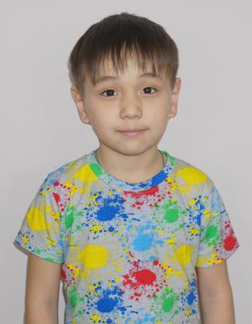 | Никита Я. | 10.2014 | Николай Я.  06.2005  Кирилл Я.  10.2007  Антон Я.  11.2012  Олег Я.  07.2011 | http://deti.educaltai.ru/childs/list/2469/
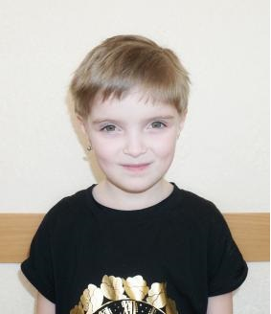 | Ангелина К. | 03.2015 | Павел Б.  12.2012  Никита М.  01.2011 | http://deti.educaltai.ru/childs/list/2470/
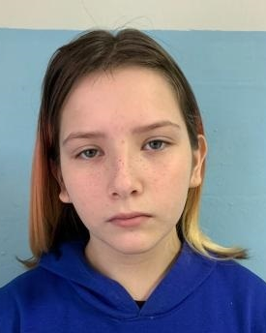 | Светлана К. | 10.2009 | - | http://deti.educaltai.ru/childs/list/2472/
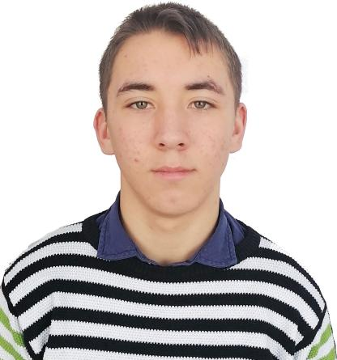 | Денис Т. | 06.2006 | - | http://deti.educaltai.ru/childs/list/2473/
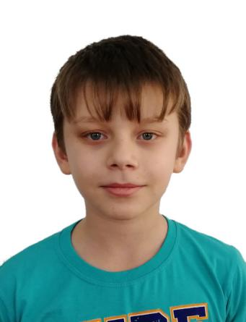 | Евгений С. | 06.2010 | Денис В.  05.2016  Дарья В.  09.2015  Дмитрий В.  04.2018 | http://deti.educaltai.ru/childs/list/2474/
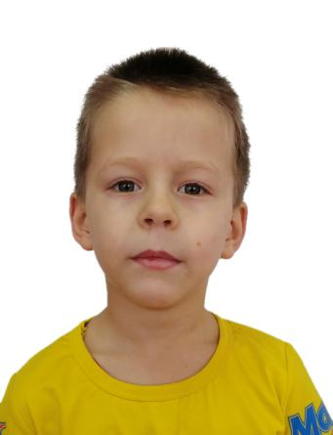 | Денис В. | 05.2016 | Евгений С.  06.2010  Дарья В.  09.2015  Дмитрий В.  04.2018 | http://deti.educaltai.ru/childs/list/2475/
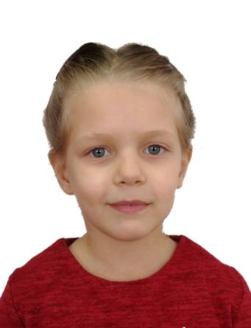 | Дарья В. | 09.2015 | Евгений С.  06.2010  Денис В.  05.2016  Дмитрий В.  04.2018 | http://deti.educaltai.ru/childs/list/2476/
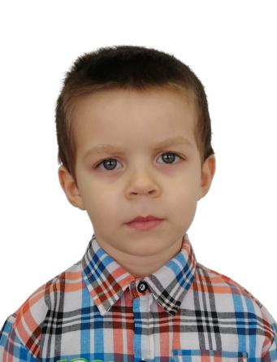 | Дмитрий В. | 04.2018 | Денис В.  05.2016  Дарья В.  09.2015  Евгений С.  06.2010 | http://deti.educaltai.ru/childs/list/2477/
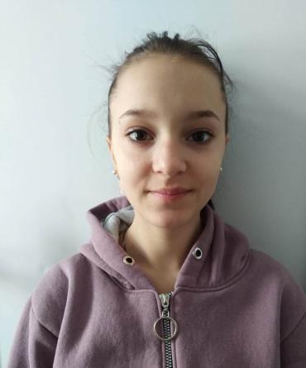 | Софья Ш. | 05.2008 | - | http://deti.educaltai.ru/childs/list/2478/
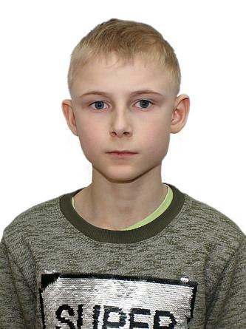 | Дмитрий Б. | 11.2010 | Екатерина Б. 07.2012  Данил У.  01.2017  Дарья У.  01.2018 | http://deti.educaltai.ru/childs/list/2479/
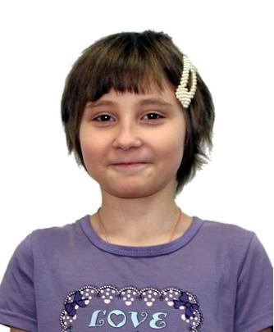 | Екатерина Б. | 07.2012 | Данил У.  01.2017  Дарья У.  01.2018  Дмитрий Б.  11.2010 | http://deti.educaltai.ru/childs/list/2480/
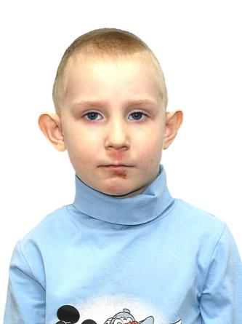 | Данил У. | 01.2017 | Дарья У.  01.2018  Дмитрий Б.  11.2010  Екатерина Б. 07.2012 | http://deti.educaltai.ru/childs/list/2481/
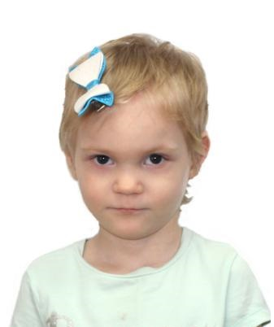 | Дарья У. | 01.2018 | Дмитрий Б.  11.2010  Екатерина Б. 07.2012  Данил У.  01.2017 | http://deti.educaltai.ru/childs/list/2482/
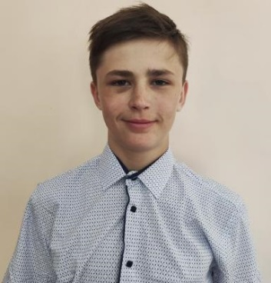 | Анатолий А. | 08.2006 | Владимир А.  01.2015  Анна А.  02.2013  Татьяна А.  04.2011 | http://deti.educaltai.ru/childs/list/2483/
 | Владимир А. | 01.2015 | Анатолий А.  08.2006  Анна А.  02.2013  Татьяна А.  04.2011 | http://deti.educaltai.ru/childs/list/2484/
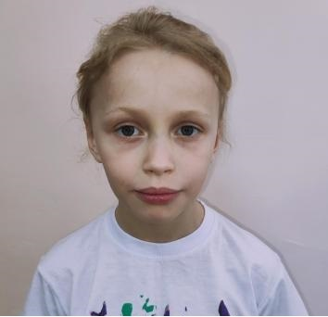 | Анна А. | 02.2013 | Владимир А.  01.2015  Анатолий А.  08.2006  Татьяна А.  04.2011 | http://deti.educaltai.ru/childs/list/2485/
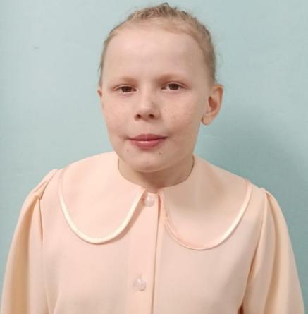 | Татьяна А. | 04.2011 | Владимир А.  01.2015  Анатолий А.  08.2006  Анна А.  02.2013 | http://deti.educaltai.ru/childs/list/2486/
 | Данила П. | 04.2006 | Лада П.  03.2016 | http://deti.educaltai.ru/childs/list/2487/
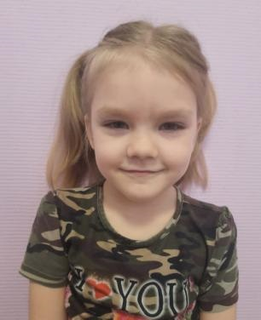 | Лада П.  03.2016 | 03.2016 | Данила П.  04.2006 | http://deti.educaltai.ru/childs/list/2488/
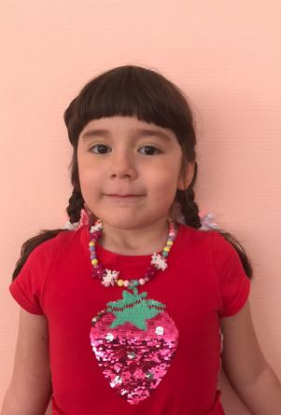 | Эльвира К. | 02.2016 | - | http://deti.educaltai.ru/childs/list/2489/
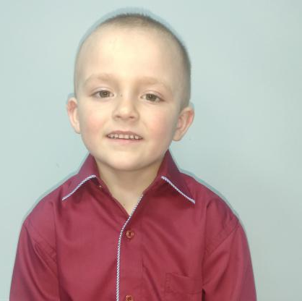 | Артур Р. | 10.2017 | Эдуард Р.  09.2019 | http://deti.educaltai.ru/childs/list/2504/
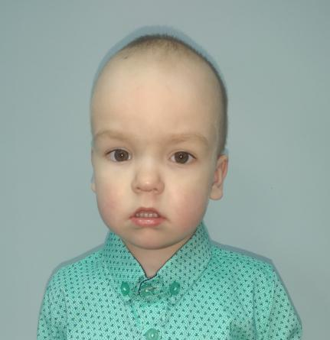 | Эдуард Р. | 09.2019 | Артур Р.  10.2017 | http://deti.educaltai.ru/childs/list/2505/
 | Никита Ч. | 04.2006 | Дарья Ч.  09.2008 | http://deti.educaltai.ru/childs/list/2506/
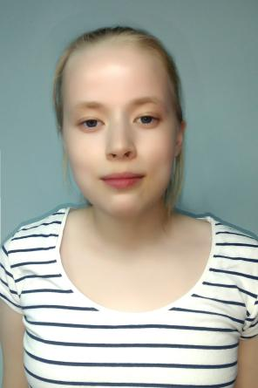 | Дарья Ч. | 09.2008 | Никита Ч.  04.2006 | http://deti.educaltai.ru/childs/list/2507/
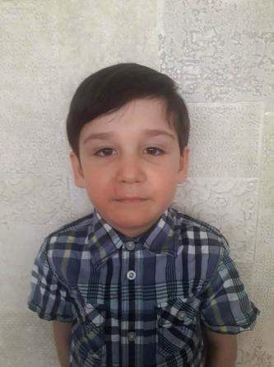 | Алексей Ч. | 06.2016 | Василиса Ч.  03.2015 | http://deti.educaltai.ru/childs/list/2508/
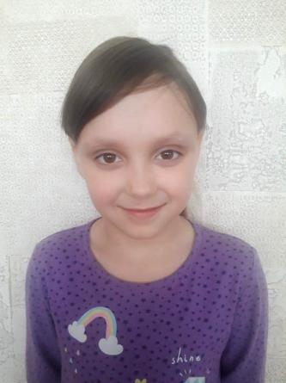 | Василиса Ч. | 03.2015 | Алексей Ч.  06.2016 | http://deti.educaltai.ru/childs/list/2509/
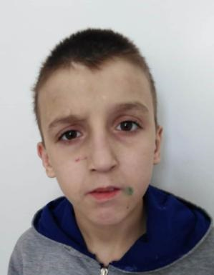 | Константин К. | 08.2009 | Надежда К.  07.2007  Михаил Ч.  12.2012 | http://deti.educaltai.ru/childs/list/2515/
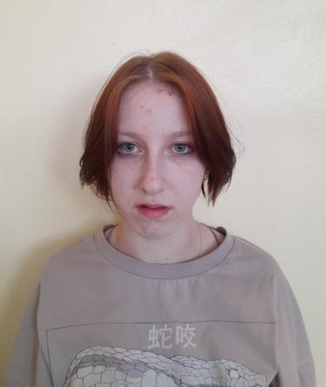 | Надежда К. | 07.2007 | Михаил Ч.  12.2012  Константин К.  08.2009 | http://deti.educaltai.ru/childs/list/2516/
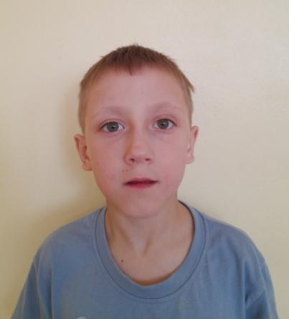 | Михаил Ч. | 12.2012 | Константин К.  08.2009  Надежда К.  07.2007 | http://deti.educaltai.ru/childs/list/2517/
 | Елизавета М. | 10.2006 | - | http://deti.educaltai.ru/childs/list/2518/
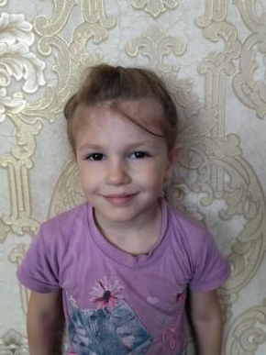 | Виолетта А. | 06.2017 | Александр А.  01.2015 | http://deti.educaltai.ru/childs/list/2519/
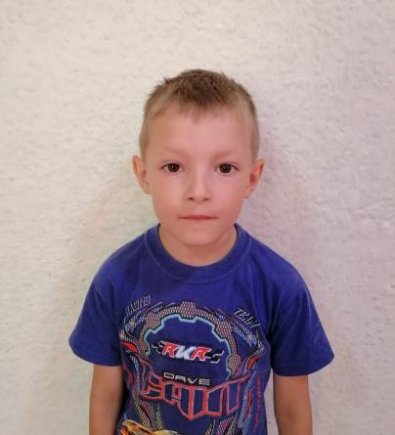 | Александр А. | 01.2015 | Виолетта А.  06.2017 | http://deti.educaltai.ru/childs/list/2520/
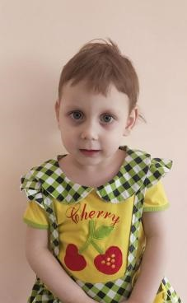 | Евгения Б. | 09.2019 | Татьяна Б.  10.2021  Анастасия Т.  01.2017  Александра Т. | http://deti.educaltai.ru/childs/list/2521/
 | Татьяна Б. | 10.2021 | Евгения Б.  09.2019  Анастасия Т.  01.2017  Александра Т.  08.2018 | http://deti.educaltai.ru/childs/list/2522/
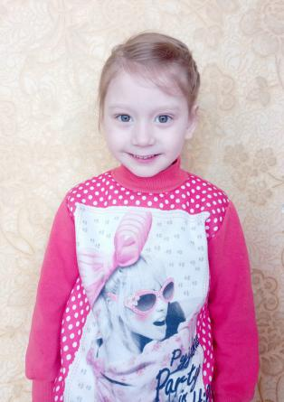 | Анастасия Т. | 01.2017 | Александра Т.  08.2018  Евгения Б.  09.2019  Татьяна Б.  10.2021 | http://deti.educaltai.ru/childs/list/2523/
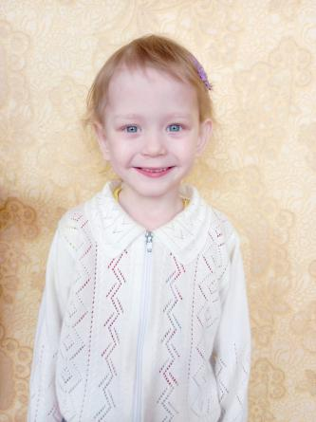 | Александра Т. | 08.2018 | Евгения Б.  09.2019  Татьяна Б.  10.2021  Анастасия Т.  01.2017 | http://deti.educaltai.ru/childs/list/2524/
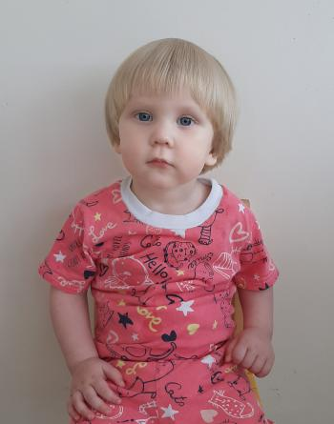 | Владимир В. | 11.2020 | - | http://deti.educaltai.ru/childs/list/2525/
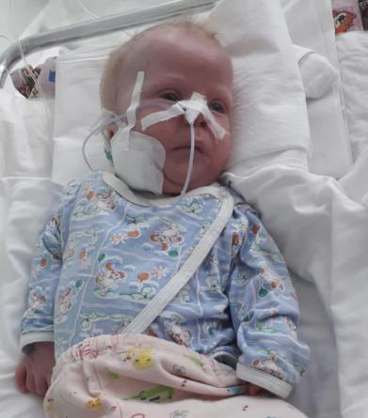 | Даниил С. | 02.2022 | - | http://deti.educaltai.ru/childs/list/2534/
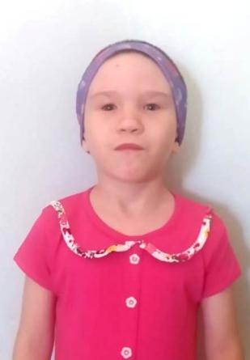 | Виктория Ф. | 08.2015 | - | http://deti.educaltai.ru/childs/list/2549/
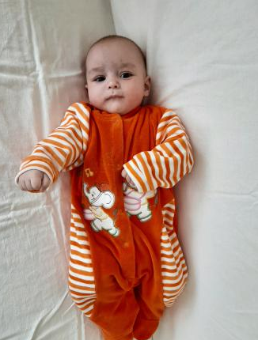 | Данил С. | 01.2022 | Нина С.  07.2013  Дмитрий С.  08.2019 | http://deti.educaltai.ru/childs/list/2561/
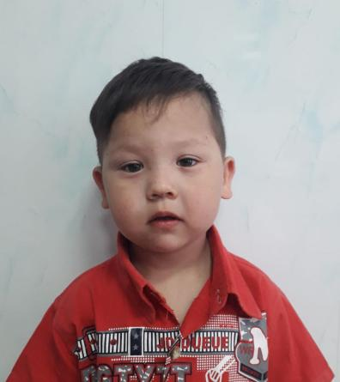 | Рамадан Т. | 08.2019 | Марьям Т. 08.2014  Фарида Т.  05.2010 | http://deti.educaltai.ru/childs/list/2551/
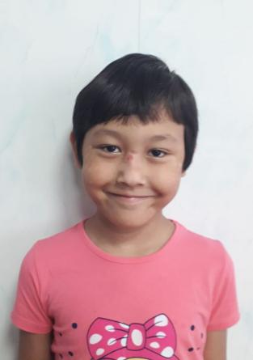 | Марьям Т. | 08.2014 | Фарида Т.  05.2010  Рамадан Т.  08.2019 | http://deti.educaltai.ru/childs/list/2552/
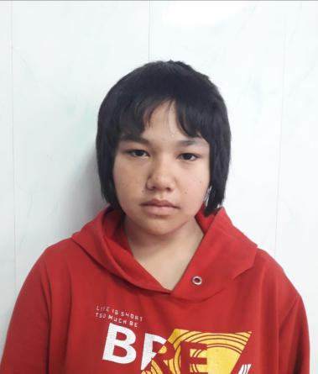 | Фарида Т. | 05.2010 | Марьям Т. 08.2014  Рамадан Т.  08.2019 | http://deti.educaltai.ru/childs/list/2553/

